Saison culturelle 2018-2019 du Conservatoire TPM

Théâtre Jean Racine – Conservatoire TPM – Site de Toulon
Mardi 25 septembre 2018
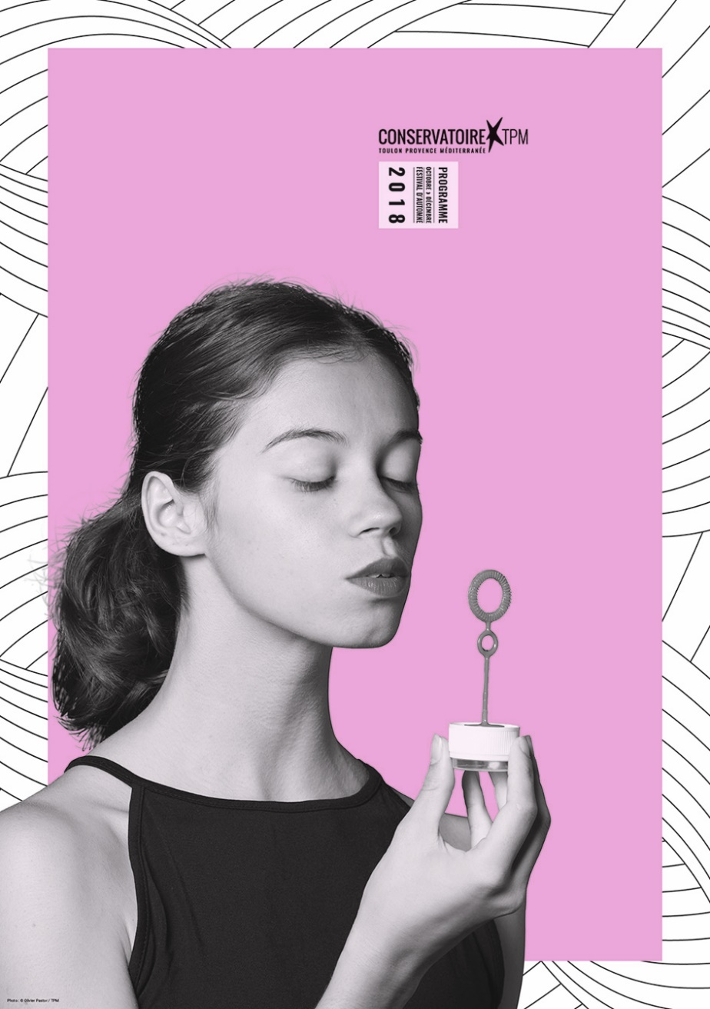

Les temps forts de la saison culturelle 2018-2019, d’octobre à juin :

Le 5eme Festival d’Automne : 22 novembre - 8 décembre
Le Festival d’Automne est celui des artistes-enseignants du Conservatoire TPM. Pour sa cinquième édition, onze concerts gratuits autour de la thématique « Œuvres majeures à l’aube du XXème siècle » se tiendront cette année sur les communes d’Hyères, La Garde, La Valette-du-Var, Le Pradet, Saint-Mandrier-sur-Mer et Toulon.

Transmission, le conservatoire TPM invite Rhys Chatham : Janvier-Mars
Le compositeur américain Rhys Chatham est associé au Conservatoire TPM pour la saison 2018-2019. Multi-instrumentiste, il est notamment célèbre pour ses spectaculaires « orchestres pour guitares », où il dirige parfois plusieurs centaines de musiciens. Il sera l’invité d’honneur du conservatoire dans le cadre de Transmission cette année.

Productions d’élèves : Avril - Juin
Les enseignements trouveront leur concrétisation à l’occasion de concerts, spectacles et projets où les talents des élèves musiciens, danseurs, comédiens et circassiens seront dévoilés au public.

Focus

Atelier de lutherie contemporaine / Léo Maurel : du 16 au 19 octobre à l’ESAD TPM
Après Yuri Landman et le collectif BrutPop, Léo Maurel propose cette année à son tour aux élèves un atelier de lutherie contemporaine.

Out Of The Box #7 #8 #9 / Frank Micheletti
Le Conservatoire TPM poursuit ses échanges - salués par le public et ses partenaires – avec le chorégraphe Frank Micheletti autour de trois nouvelles créations auxquelles seront associés danseurs, musiciens, comédiens et circassiens.

Collaborer avec un artiste visuel / William Lacalmontie
Après Nicolas Comment en 2016, Erwan Fichou en 2017 et Maxime Chanet en juin dernier, le Conservatoire TPM invite le photographe William Lacalmontie, qui incitera les élèves du Cycle d’Orientation Professionnelle à se questionner sur leur image d’artistes.

L’orchestre à l’école
Tous les élèves d’une même classe de primaire ou de collège sont réunis autour d’un projet commun: la création d’un orchestre qui va grandir, évoluer, s’épanouir pendant trois ans. Chaque orchestre à l’école constitue ainsi pour l’établissement qui l’accueille un véritable projet à la fois musical et pédagogique. Depuis 2015, 3 classes Orchestre bénéficient de ce dispositif : dans l’école Jean Giono à La Valette-du-Var (OAE « phalange Bois »), l’école Frédéric Mistral à Toulon (OAE «phalange Cuivres») et l’école Marcel Pagnol de Carqueiranne (OAE « Instruments Anciens »).

L’orchestre symphonique du Conservatoire TPM
Composé de 50 à 60 musiciens en fonction du répertoire, il est constitué d’élèves des cycles d’apprentissage les plus avancés du Conservatoire (fin de 2ème cycle, 3ème cycle et Cycle d’Orientation Professionnelle) ainsi que d’adultes amateurs de très bon niveau. Un ensemble de concerts sera proposé tout au long de l’année.

(Programme complet en PJ)
L’action culturelle
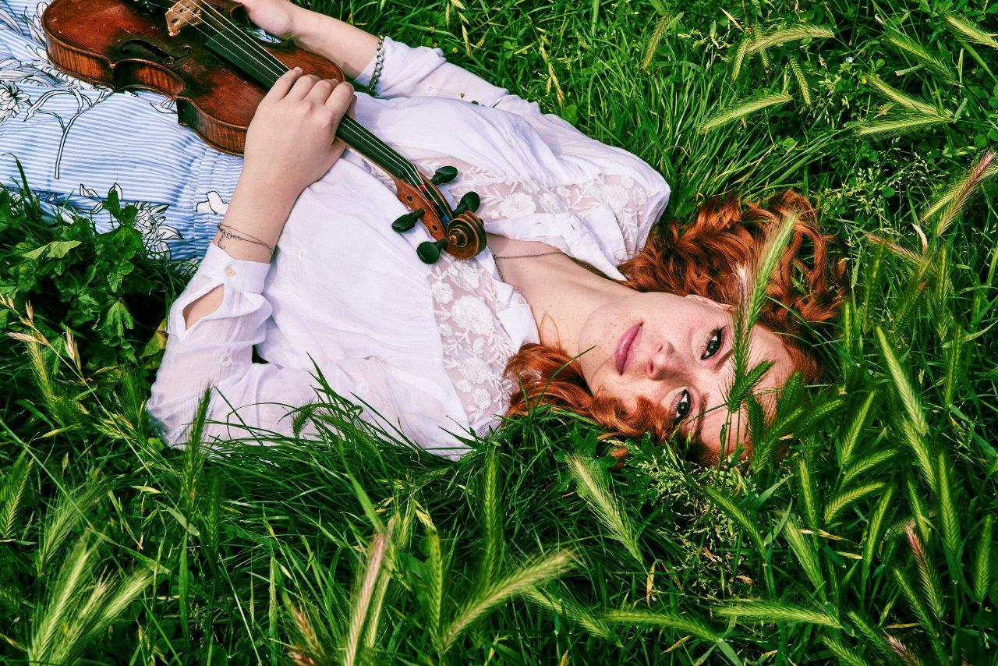

Collaborer avec un artiste visuel, Rachel Azulay par Maxime Chanet

L’action culturelle du Conservatoire TPM est l’outil qui participe au lien de l’établissement avec son environnement. Il favorise le rayonnement artistique et pédagogique de la structure et enrichit l’offre régulière des enseignements d’apports extérieurs ponctuels (artistes, pédagogues, conférenciers). Le dispositif permet de mettre en valeur les élèves et les artistes enseignants à travers une saison riche sur le territoire de la métropole, voire au-delà, tout au long de chaque année scolaire.

Quelques chiffres:

Près de 140 actions sont portées chaque année par l’action culturelle, pour une fréquentation de 13 000 spectateurs environ :
20 concerts/ spectacles,
50 masters classes,
15 conférences,
55 productions d’élèves.

Le Conservatoire TPM :

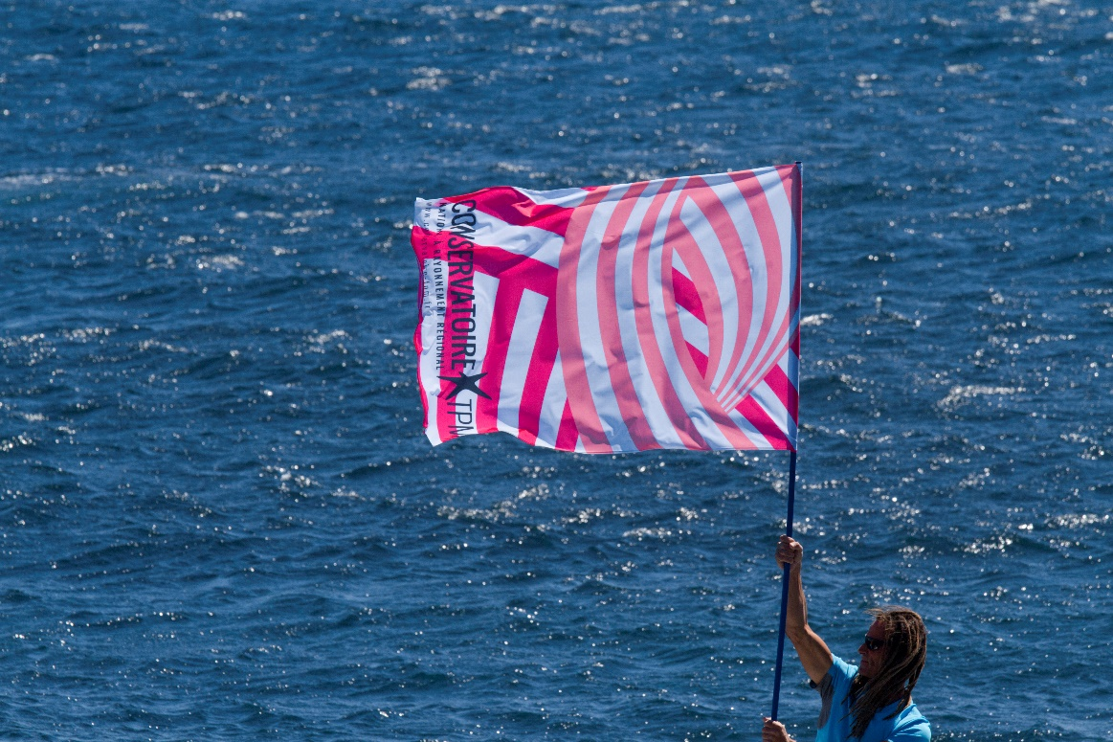
©Olivier Pastor

Le Conservatoire TPM est un établissement d’enseignement artistique qui a pour vocation l’apprentissage des pratiques de la musique, de la danse, du théâtre et du cirque.
Son objectif est de permettre à chaque élève de s’ouvrir aux différentes disciplines en développant et en perfectionnant ses dispositions artistiques. Il propose plusieurs cursus, de l’initiation à la formation pré-professionnalisante, que l’élève envisage de pratiquer en amateur ou de s’orienter vers un métier artistique.

L’établissement propose près de 80 disciplines. Il accueille 3600 élèves encadrés par près de 200 enseignants.

Il est composé de 3 pôles comprenant aujourd’hui 11 sites répartis sur le territoire de la métropole:
· Pôle Est : Carqueiranne, Hyères, La Garde et Le Pradet,
· Pôle Centre : La Valette-du-Var, Le Revest-les-Eaux et Toulon,
· Pôle Ouest : La Seyne-sur-Mer, Ollioules, Six-Fours-les-Plages et Saint-Mandrier-sur-Mer.

Le Conservatoire TPM est aussi un lieu d’échange et de diffusion.
Une médiathèque est dédiée au service des élèves, qui peuvent par ailleurs accéder à de nombreuses manifestations culturelles, stages ou encore master classes.

Le Conservatoire TPM a passé un partenariat avec l'école de musique de la ville de La Crau.

